**Evaluación económica del proyecto**

Con la intención de corroborar la viabilidad de nuestro proyecto desde un punto de vista económico y en base a lo establecido en el alcance del proyecto, se realizó un estudio entorno a 3 indicadores financieros, los cuales son muy comunes en la toma de decisiones; con esto se hace referencia al VPN, TIR y Payback.

Para dar inicio al presente estudio económico, se realizó un estudio de costos, donde se tuvieron en cuenta distintos elementos que conforman la celda, los cuales se pueden corroborar en la tabla a continuación.

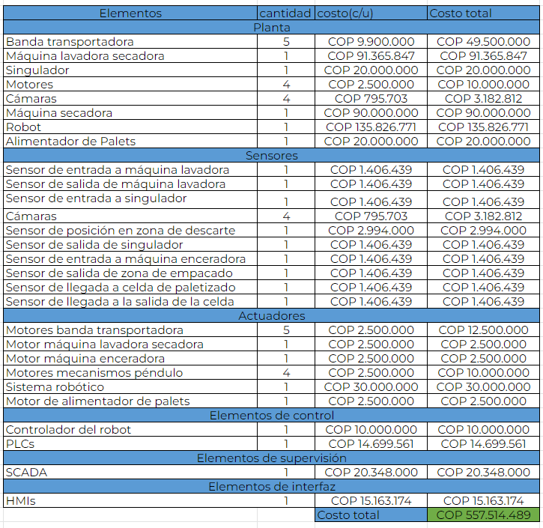

El costo total del proyecto se realizó después de hacer un exhaustivo análisis de los elementos que conforman la celda, la cantidad y el costo por unidad de cada uno de estos, cabe resaltar que aunque muchos costos son fidedignos y se encuentran respaldados por sus respectivas fuentes (links), hay elementos de los cuales no tenemos total certeza del costo debido a que no conocemos los parámetros que caracterizan dichos elementos de la celda, ejemplo de ello tenemos: el singulador, motores y la máquina secadora. El costo de lo anteriormente mencionado.

Con una inversión inicial (COP 557.514.489) y en base a los ingresos que se esperan conseguir, estamos proyectando nuestra empresa a 7 años, tiempo en el cual buscamos obtener ganancias tangibles de la inversión inicial. una vez realizado el respectivo estudio en el tiempo anteriormente mencionado, llegamos a la conclusión que el proyecto es viable dado que contamos con un VPN de COP 7.343.8935 pesos, lo cual indica que a largo plazo tendremos un incremento en el valor del proyecto en la cifra ya mencionada, ahora bien; respecto al tiempo de recuperación (Payback), proyectamos haber cubierto la deuda en su totalidad en el año 5, además de ello, cabe resaltar que dichos cálculos se hicieron teniendo en cuenta una tasa interna de retorno (TIR) del 10%.

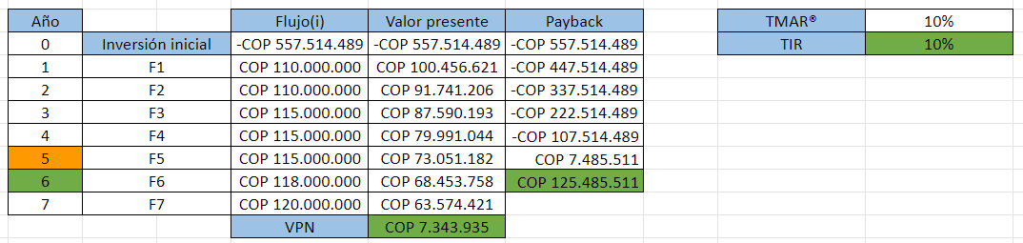

De igual forma, la proyección del proyecto también se realizó a 6 años, proyección que nos dió un VPN de COP 925.727 pesos y además un TIR del 6%, en base a dichos cálculos, podemos concluir que el valor del proyecto incrementará en cierta medida, pero dado que el tiempo de recuperación se mantiene igual, el incremento sobre el valor inicial aunque pequeño es admisible.

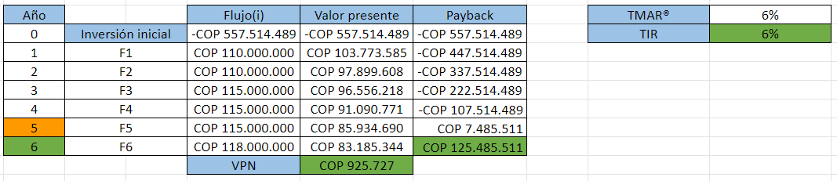

Independientemente de la proyección que se elija, sería completamente válida, ya que aunque es cierto que en la segunda proyección se tiene un incremento muy pequeño (COP 925.727 pesos), el payback o tiempo de recuperación es 1 años inferior, lo cual indica que el proyecto se recuperará en el quinto año, tiempo que a simple vista es factible.